Podpora biodiverzity ve Vrchlabí – budky a hmyzí hotely
Za finanční podpory Města Vrchlabí žáci ZŠ Školní a děti kroužku při Správě KRNAP vyvěsili budky pro pěvce, sovy a netopýry v oblasti Městského a Zámeckého parku, Liščího kopce, Vejsplach, Berlína a v Podhůří – park u Maxe a přilehlé lesy.
Dále budou vyvěšeny také hmyzí hotely……..
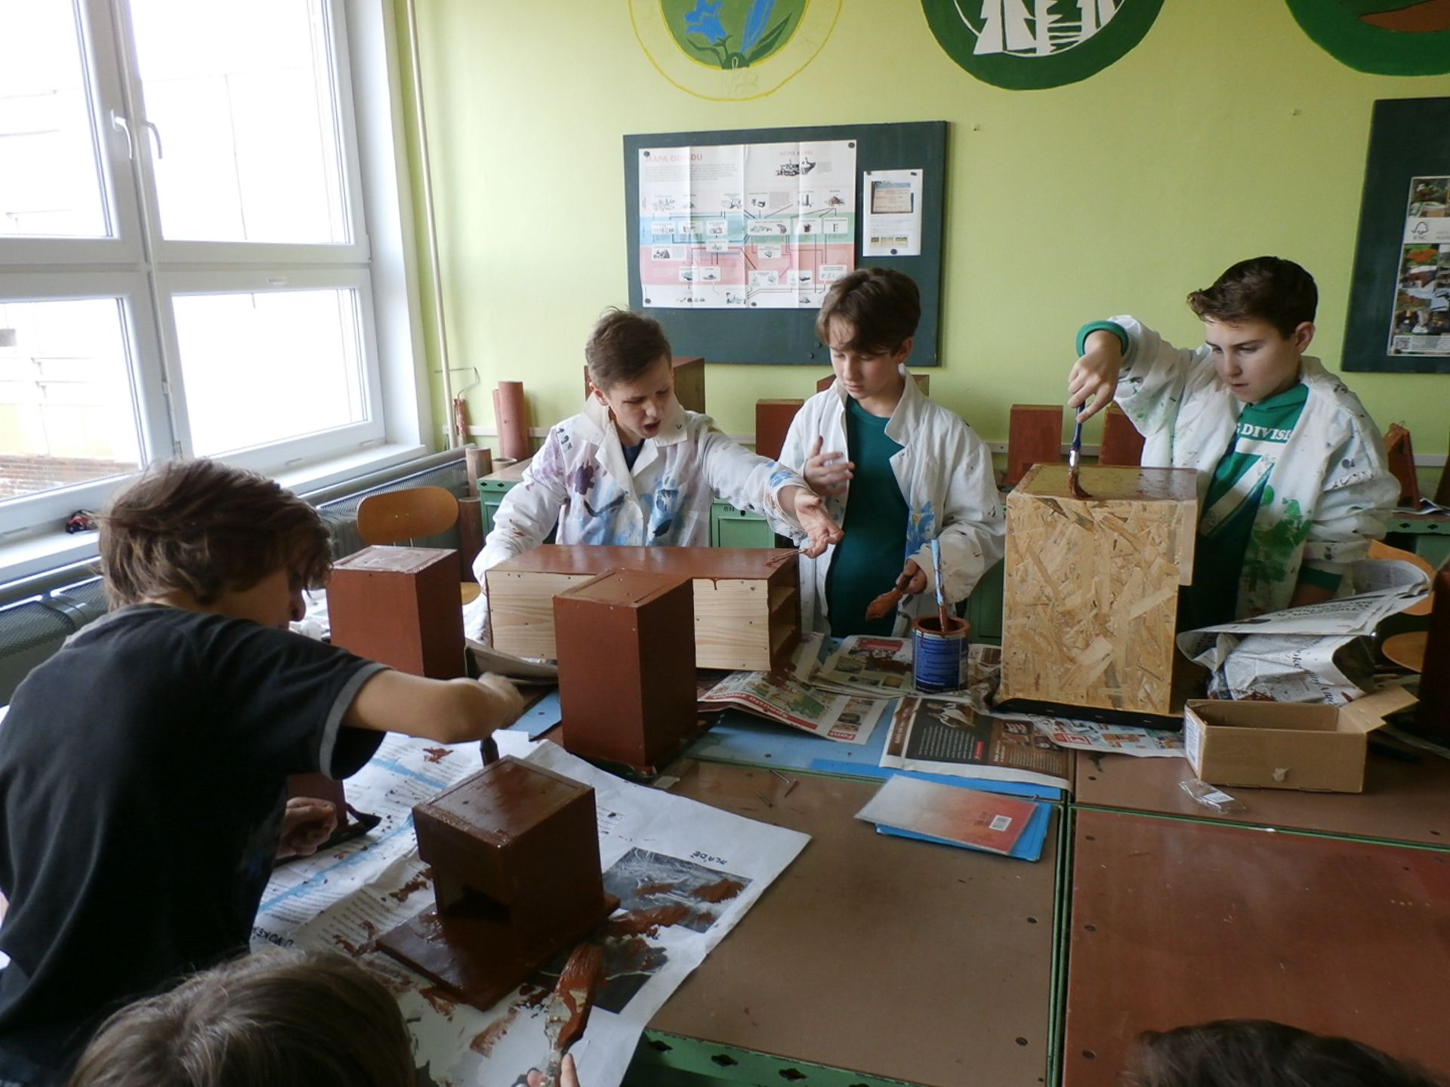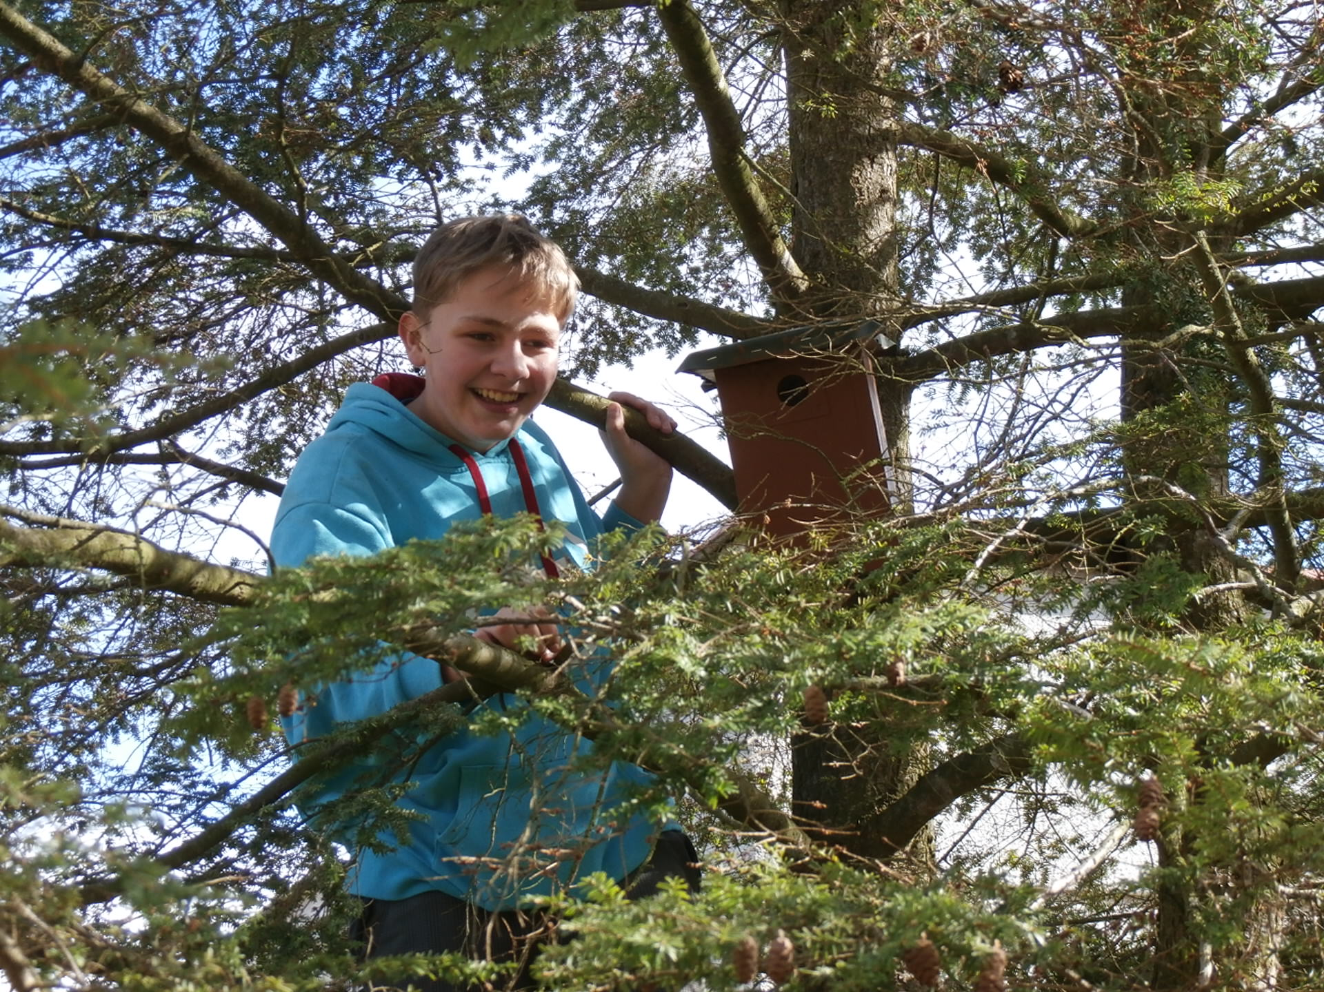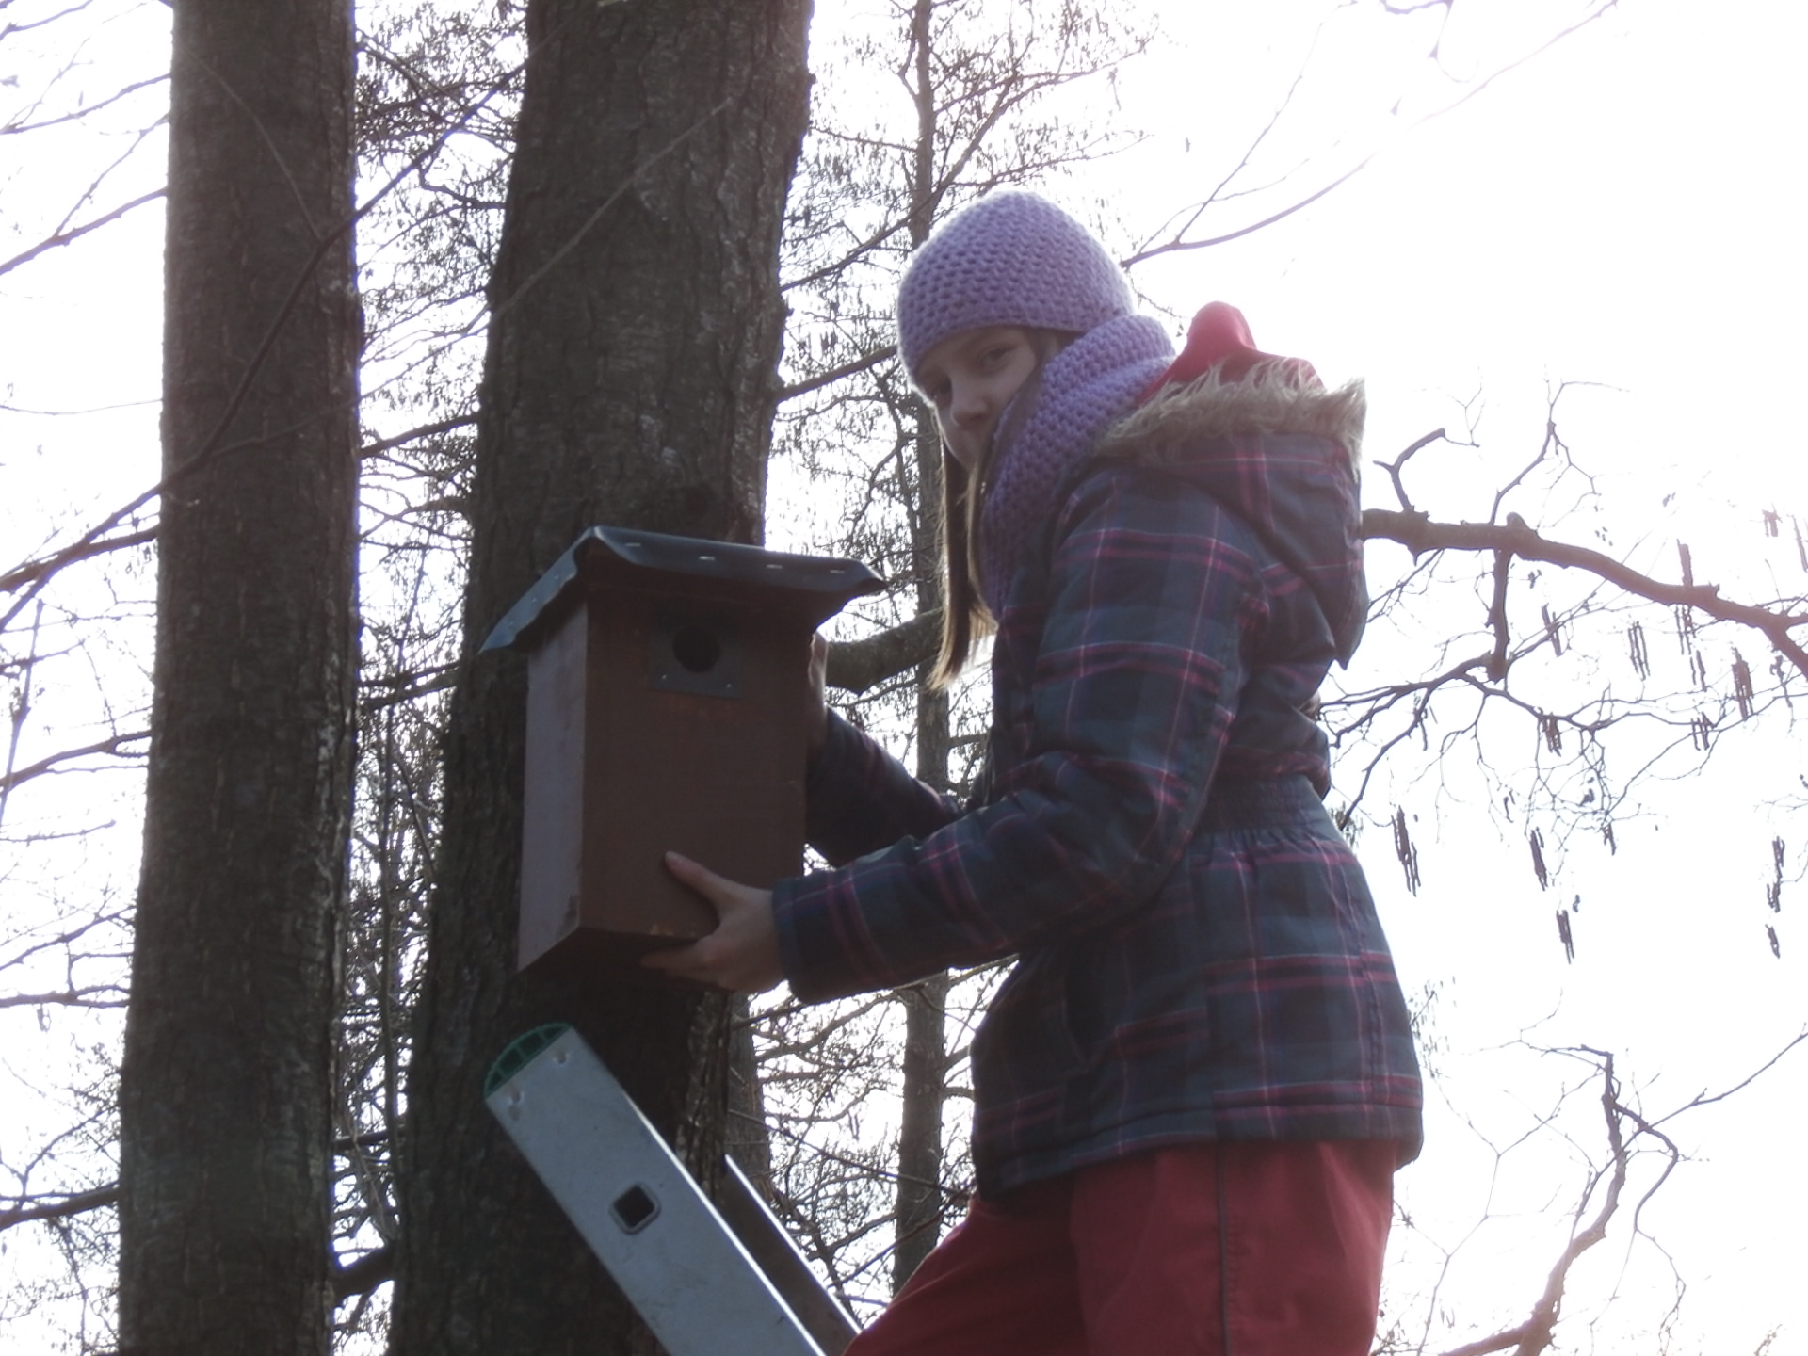

Budky Liščí kopec, Vejsplachy : budky pro pěvce (sýkorník, lejskovník, šoupálkovník), poštolovník netopýrovník 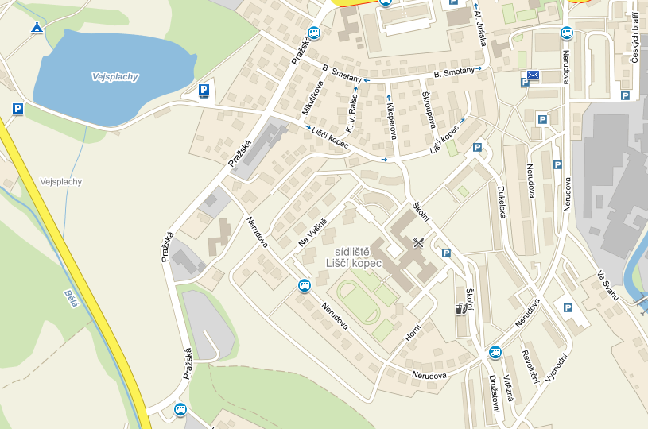

netopýrovník kalousovník
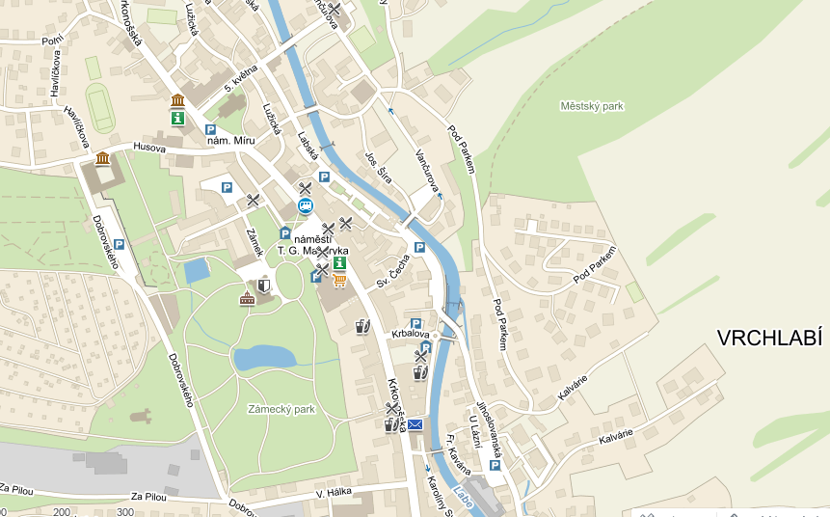

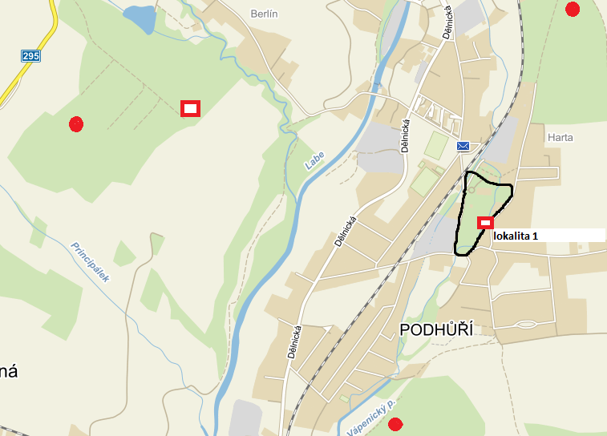
Budky Podhůří
puštíkovník

kalousovník
lokalita1: netopýrovník 1x
sýkorník 7x
šoupálkovník 1x

